**Методы и средства идентификации и аутентификации пользователей автоматизированной системы (тема 33)**

***Идентификация*** (в информационных системах) — процедура, в результате выполнения которой для субъекта идентификации выявляется его идентификатор, однозначно идентифицирующий этого субъекта в информационной системе. Для выполнения процедуры идентификации в информационной системе субъекту предварительно должен быть назначен соответствующий идентификатор (то есть проведена регистрация субъекта в информационной системе).

***Аутентификация*** — процедура проверки подлинности, например:

* проверка подлинности пользователя путём сравнения введённого им пароля (для указанного логина) с паролем, сохранённым в базе данных пользовательских логинов;
* подтверждение подлинности электронного письма путём проверки цифровой подписи письма по открытому ключу отправителя;
* проверка контрольной суммы файла на соответствие сумме, заявленной автором этого файла.

Выделяют три основных метода аутентификации объектов, описанных Миллером . Они развивались по мере совершенствования технологий печати, фотографии и автоматизации; эти методы использовались задолго до того, как потребовалась автоматическая электронная аутентификация (рисунок 1).

К – по знаниям. Аутентификация здесь основана на секретных знаниях, таких, как пароль, шифр замка и ответы на вопросы. К данным методам можно отнести парольную аутентификацию и аутентификацию на основе модели «рукопожатия».

Р – по собственности. Любой человек, имеющий определенный предмет, например ключ или с магнитной полосой карту, может получить доступ к приложению (то есть быть авторизован).

В — по биометрическому параметру. Это характерная особенность человека, которая может быть как-то измерена (или с нее может быть получен образец) в форме биометрического идентификатора и которая отличает человека от всех других людей.

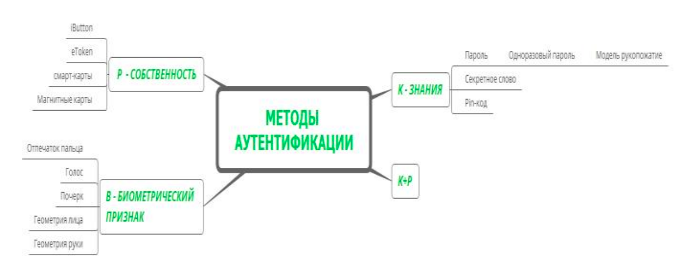

Рисунок 1 — методы аутентификации